Федеральное собрание РФ одобрило поправки в действующую Конституцию

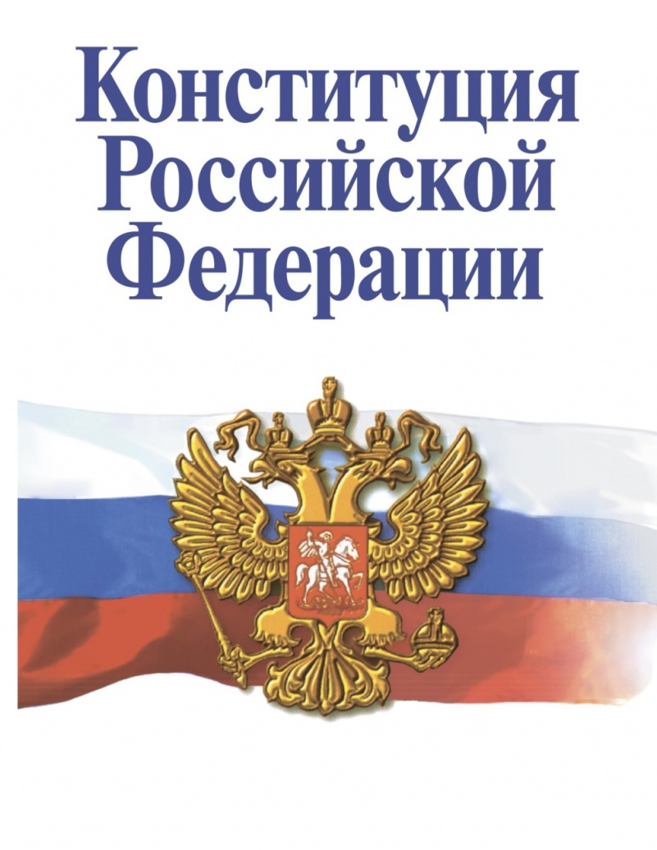
Государственная Дума 11 марта приняла поправки в третьем чтении, в тот же день их поддержал Совет Федерации. Затем они были направлены на рассмотрение в региональные парламенты. Для завершения парламентской процедуры документ должны поддержать две трети законодательных собраний регионов – свое «да» сказали все.
14 марта на внеплановом заседании Совет Федерации обобщил их мнения и направил текст закона главе государства. Конституционный суд высказался о соответствии основному закону поправки, дающей действующему президенту право участвовать в следующих президентских выборах, – о так называемом обнулении президентских сроков. После чего президент подписал указ о назначении общероссийского голосования по поправкам в Конституцию. Дата его проведения назначена на 22 апреля 2020 года – этот день объявлен выходным.
Главное решение – за народом, который согласно Конституции является верховным источником власти.
«Поправки давно назрели, они нужны и, убежден, будут полезны для страны, для общества и для наших граждан. Потому что они направлены на то, чтобы укрепить наш суверенитет, наши традиции и наши ценности – то, что составляет основу нашей жизни. На то, чтобы расширить и конкретизировать социальные гарантии наших граждан, а значит, полнее раскрыть социальный характер нашего государства. В целом создать условия для уверенного, поступательного эволюционного развития России на длительную историческую перспективу», - сказал Владимир Путин.
Предельно откровенно высказался президент о поправке по поводу исключения из Конституции нормы, ограничивающей сроки президентства для одного человека, и обнулению президентских сроков, а также о своей позиции по поводу сменяемости власти: «В ходе работы над поправками возник и обсуждается все острее вопрос о том, как будет формироваться высший институт государственной власти в России, а именно президентской власти. Президент является гарантом Конституции, гарантом безопасности государства, его внутренней стабильности и эволюционного развития. Считаю и глубоко убежден в том, что сильная президентская власть для нашей страны абсолютно необходима. Формально сегодня можно было бы отменить ограничения по срокам. В условиях, когда страна еще не все трудности после развала Союза преодолела, переживает потрясения и сложности, стабильность должна находиться в приоритете. Особенно в то время, когда у страны еще много проблем. Но когда политическая, экономическая, социальная сферы обретают внутреннюю устойчивость, зрелость, когда государство становится более мощным и трудноуязвимым извне, тогда на первый план, безусловно, выходит именно возможность сменяемости власти. Она нужна для динамики развития страны. Поправки принимаются не на год, не на два и даже не на десять, я надеюсь, а на более отдаленную историческую перспективу, хотя бы лет на 30-50. В долгосрочной перспективе общество должно иметь гарантии, что регулярная смена власти будет обеспечена. Поэтому считаю нецелесообразным убирать из Конституции ограничение по количеству президентских сроков. Второе предложение (по обнулению сроков – Прим. автора) по сути означает снять ограничения для любого гражданина, включая действующего президента, и разрешить в будущем участвовать в выборах. Естественно, в ходе открытых и конкурентных выборов. У граждан России на любых выборах, а на выборах главы государства, альтернатива всегда должна быть. Ну и, разумеется, если граждане поддержат такое предложение, такую поправку, скажут «да» в ходе общероссийского голосования 22 апреля текущего года. Этот вариант возможен, но при одном условии: если Конституционный суд даст официальное заключение, что такая поправка не будет противоречить принципам и основным положениям основного закона».
Широкий комплекс поправок касается полномочий президента, Государственной думы, Совета Федерации, Конституционного суда, других высших государственных органов власти. Появится новый орган – Госсовет. Вводится запрет для лиц, занимающих высшие государственные должности, на двойное гражданство, наличие счетов в иностранных банках за пределами России. Внесены изменения в положения, определяющие место органов местного самоуправления в системе публичной власти в России.
Особое внимание уделено социальному блоку. В Конституции будут закреплены нормы, направленные на социальную защищенность российских граждан. Речь идет о статьях, закрепляющих нормы о ежегодной индексации пенсий, оказании адресной социальной поддержки, оплате труда на уровне не ниже средней по стране величины прожиточного минимума, защите интересов семьи, материнства и детства. Государство гарантирует защиту достоинства граждан и уважение к человеку труда. Говорится об обеспечении качественной и доступной медицинской помощью.
Впервые в основной закон внесены положения о государственной защите исторической правды и почитании памяти защитников Отечества, недопустимости умаления подвига народа.
Под защитой государства находится культура как уникальное наследие многонационального народа России. В обновленном тексте Конституции даже прописана необходимость ответственного отношения к животным.
Текст поправок к Конституции находится в свободном доступе, в том числе на интернет-площадках государственных органов. Многие из тех, кто собирается принять участие в голосовании 22 апреля, говорят о своем намерении внимательно изучить поправки.

